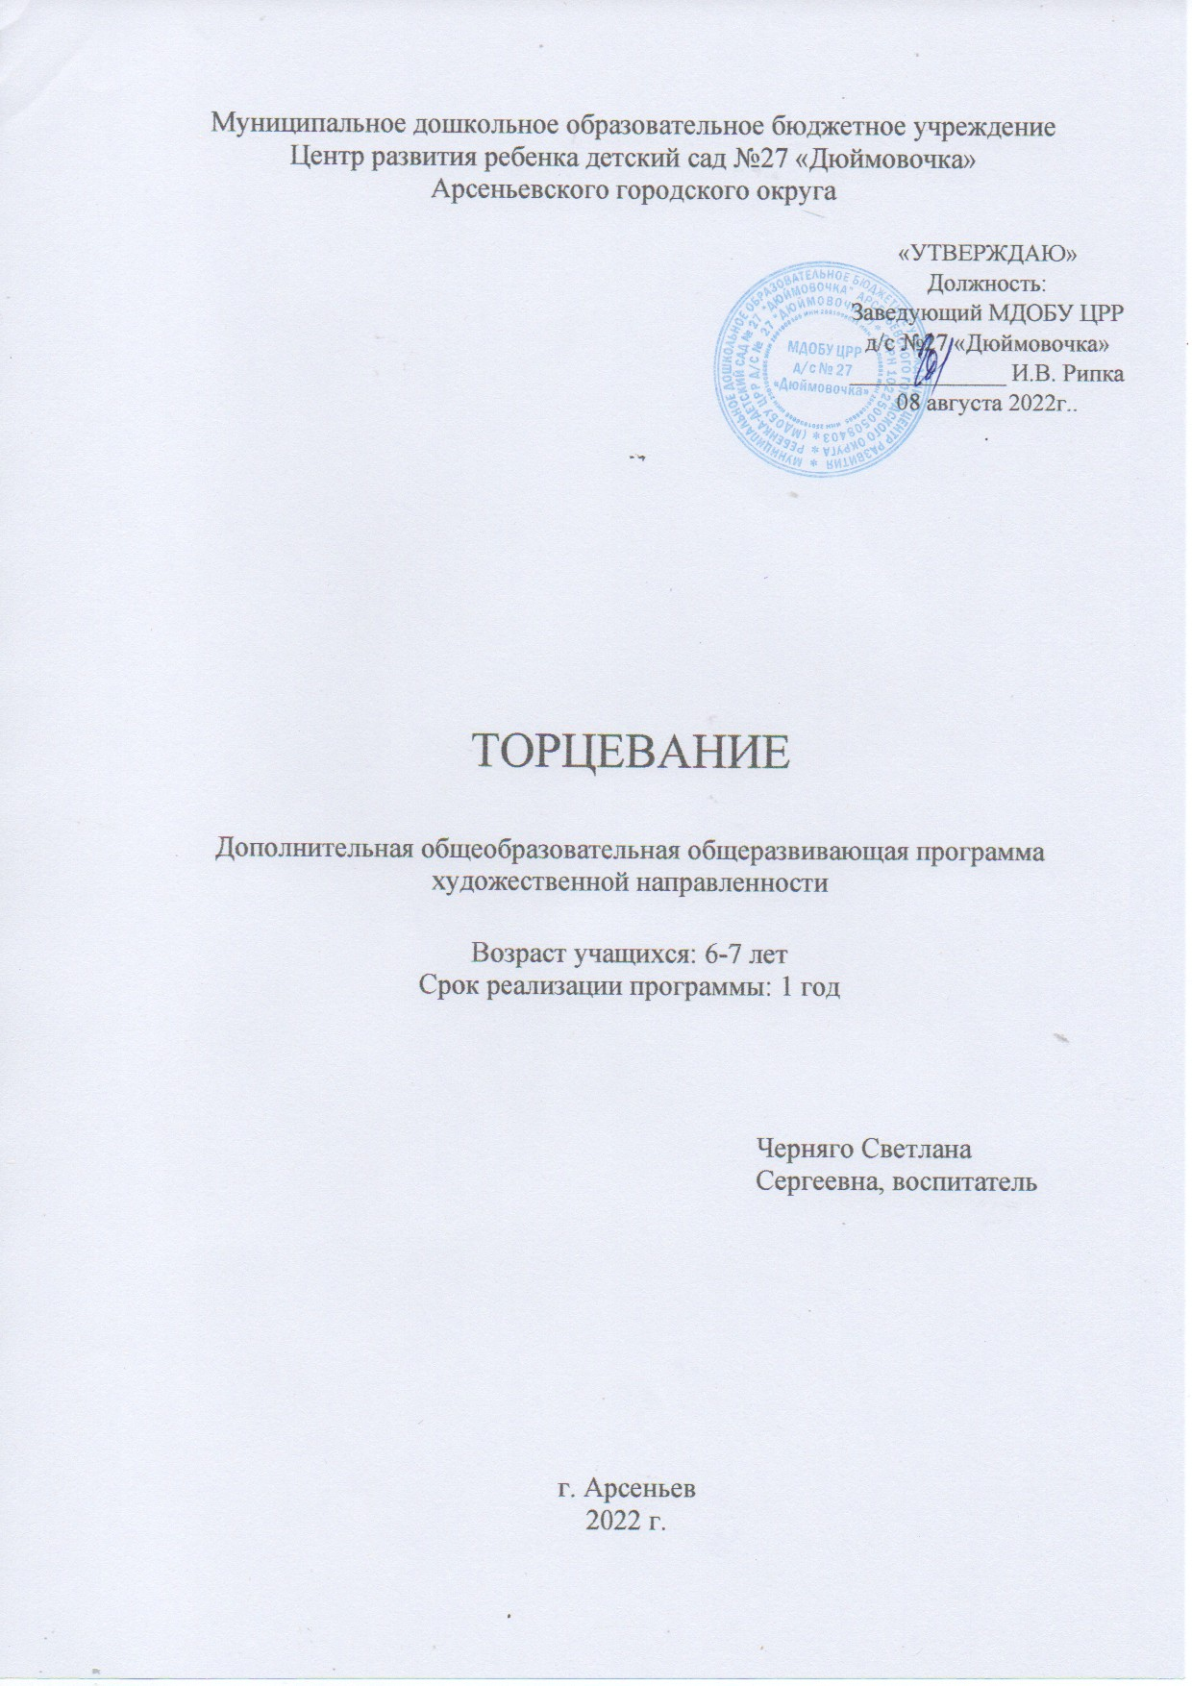

Раздел № 1. ОСНОВНЫЕ ХАРАКТЕРИСТИКИ ПРОГРАММЫ
1.1 Пояснительная записка

Актуальность программы

Развитие интеллектуальных и мыслительных процессов необходимо начинать с развития мелкой моторики, которой принадлежит важная роль в формировании головного мозга, его познавательных способностей, становлению речи. Чтобы развивался ребенок и его мозг, необходимо тренировать руки. Проблема развития мелкой моторики, ручной умелости на занятиях по изобразительной деятельности весьма актуальна. Именно изобразительная деятельность способствует развитию сенсомоторики – согласованности в работе глаза и руки, совершенствованию координации движений, гибкости, силе, точности в выполнении действий.

Данная программа предназначена для проведения кружковой работы с детьми подготовительной группы с использованием техники «торцевание». На бумаге рождаются пушистые разноцветные картины, а у детей развивается не только художественный вкус, мелкая моторика, координации движений, но и обязательность, аккуратность, командный дух.
Торцевание - это один из видов продуктивной деятельности - техника изготовления объемных поделок из бумаги. В основе этой техники - создание изображений и предметов с помощью объемных элементов из бумаги. Объемный элемент торцевания называют «торцовкой» или «торчком». Он представляет собой сжатый в виде воронки или конуса кусочек мягкой бумаги. Именно из таких элементов и создается задуманное изделие. Каждая такая «торцовка», как один мазок кисти в создании картины.
Торцевание на бумаге подразделяется на:
- контурное (торцовки выкладываются по контуру изображения, не заполняя внутреннее пространство);
- плоскостное (торцовки располагаются плотно друг к другу по всей поверхности рисунка);
- объёмное (торцовки приклеиваются под разным углом наклона к поверхности листа, что позволяет создать объёмное изображение;
-многослойное (торцовки вклеивают друг в друга слоями, одну внутрь другой).
Такой метод работы с бумагой, позволяет создавать удивительные композиции, отличающиеся необычным видом и объемностью рисунка.

Направленность программы: художественная.

Уровень освоения: стартовый (ознакомительный).
Отличительные особенности: Построение занятий программы «Торцевание» способствует более успешному освоению образовательной программы ДОУ. Но главное значение занятий по торцеванию состоит в том, что в конце обучения, у ребенка развивается умелость рук, укрепляется сила рук, движения обеих рук становятся более согласованными, а движения пальцев дифференцируются, ребенок подготавливает руку к освоению такого сложного навыка, как письмо.

Адресат программы: воспитанники подготовительной группы (6-7 лет) №13 МДОБУ ЦРР д/сада № 27 «Дюймовочка», г. Арсеньев.

Особенности организации образовательного процесса:
- Режим занятий: 1 занятие в неделю, 4 занятия в месяц;
- Продолжительность образовательного процесса:

- объём – 36 академических часов;

- срок реализации – 9 месяцев;

- длительность одного занятия – 30 минут (один академический час).

1.2 Цель и задачи программы

Цель программы:
Развитие творческих способностей детей старшего дошкольного возраста через обучение технике «торцевание».

Задачи программы:

Воспитательные:
- Воспитывать усидчивость, аккуратность в работе, желание доводить начатое дело до конца;
- Способствовать формированию у ребенка эмоционального отклика на продукт собственной деятельности и работы своих сверстников;
- Воспитывать эстетическое восприятие, художественный вкус, трудолюбие, творческое отношение к труду.

Развивающие:
- Развивать чувство цвета, зрительную память, воображение;
- Формировать умение работать с инструментами, при выполнении поделок в технике «торцевания».
- Совершенствовать мелкую моторику рук, приучая к точным движениям пальцев.

Обучающие:
- Познакомить с новым методом работы с бумагой «торцевание».
- Показать алгоритм выполнения объемных работ из бумаги.
- Формировать умения изображать картины, передавая простейшие образы предметов и явлений окружающего мира посредством торцевания.
1.3 Содержание программы
Учебный план
№ п/п | Название раздела, темы | Количество часов |  |  | Формы аттестации/  контроля
 |  | Всего | Теория | Практика
1 | Презентация. | 2 | 1,5 | 0,5
1.1 | Знакомство с техникой торцевание; | 1 | 1 |  | Беседа
1.2 | Знакомство с разнообразными материалами и инструментами необходимыми для данной работы. | 1 | 0,5 | 0,5
2 | Волшебные квадратики | 19 | 1,5 | 17,5
2.1 | Скручивание бумаги, подготовка торцовок. | 2 | 0,5 | 1,5 | Педагогическое наблюдение
2.2 | Нанесение торцовок по контуру. | 5 | - | 5 | Выставка
2.3 | Заполнение рисунка торцовками по всей поверхности (плоскостное). | 4 | - | 4 | Выставка
2.4 | Заполнение рисунка под разным углом наклона к поверхности листа (плоскостное). | 4 | 0,5 | 3,5 | Педагогическое наблюдение
2.5 | Изготовление торцовок и нанесение их на поделку из пластилина (объемное торцевание). | 4 | 0,5 | 3,5 | Выставка
3 | Пушистые картины | 8 | 1 | 7
3.1 | Заполнение рисунка многослойным торцеванием (торцовки вклеивают друг в друга слоями, одну внутрь другой). | 4 | 0,5 | 3,5 | Педагогическое наблюдение
3.2 | Составление композиций. Подбор торцовок по цвету и заполнение силуэта. | 4 | 0,5 | 3.5 | Выставка
4 | Коллективное творчество | 7 |  | 7
4.1 | Коллективная работа | 4 |  | 4 | Выставка
4.2 | Отчетная работа «Лето!» | 3 |  | 3 | Организация выставки для родителей
 | Итого: | 36 | 4 | 32

Содержание учебного плана
1. Раздел: Презентация
1.1 Тема: Ознакомления с техникой торцевание.
Теория: Презентация «Пушистая бумага».
1.2 Тема: Ознакомление с разнообразными материалами и инструментами необходимыми для данной работы.
Теория: Знакомство с правилами техники безопасности при выполнении работ; свойствами бумаги, инструментами, необходимыми для работы.
Практика: Игра «Что может бумага».

2. Раздел: Волшебные квадратики
2.1 Тема: Скручивание бумаги, подготовка торцовок.
Теория. Беседа о правилах скручивания бумаги, последовательность выполнения работы.
Практика. Практическая работа в игровой форме «Разноцветные трубочки».
2.2 Тема: Нанесение торцовок по контуру.
Практика. Практическая работа: «Яблоко», «Осенний лист», «Грибы на полянке», «Корзина с овощами», «Утята на пруду».
2.3 Тема: Заполнение рисунка торцовками по всей поверхности (плоскостное).
Практика. Практическая работа: «Поздняя осень», «Зонтик», «Рыбки в аквариуме», «Ветка рябины».
2.4 Тема: Заполнение рисунка под разным углом наклона к поверхности листа (плоскостное).
Теория. Беседа о правилах заполнение рисунка мелкими торцовками, для создания более объёмного изображения.
Практика. Практическая работа: «Снегири», «Елочка», «Елочные игрушки», «Зимний пейзаж».
2.5 Тема: Изготовление торцовок и нанесение их на поделку из пластилина (объемное торцевание).
Теория. Лепка объектов из пластилина. Беседа о способах нанесения торцовок на пластилин.
Практика. Практическая работа: «Снеговик», «Пингвин», «Подарок папе», «Овечка».

3. Раздел: Пушистые картины
3.1 Тема: Заполнение рисунка многослойным торцеванием (торцовки вклеивают друг в друга слоями, одну внутрь другой).
Теория. Беседа о способе изображения объектов маленькими и большими торцовками.
Практика. Практическая работа: «Цветы для мамы», «Первоцвет», «Натюрморт», «Бабочка».
3.2 Тема: Составление композиций. Подбор торцовок по цвету и заполнение силуэта.
Теория. Беседа об основах композиции и правильном расположении рисунка на листе бумаги.
Практика. Практическая работа: «Весенний пейзаж», «Волшебный цветок», «Разноцветные узоры», «Амулет».

4. Раздел: Коллективное творчество
4.1 Тема: Коллективная работа
Теория. Беседа о способе изображения объектов.
Практика. Практическая работа: «Цветочная полянка», «Ваза с цветами».
4.2 Тема: Отчетная работа «Лето!»
Теория. Беседа о лете.
Практика. Практическая работа с использованием ранее изученных приемов и способов торцевания.
1.4 Планируемые результаты
Личностные результаты:
- Обучающийся будет бережно относиться к инструментам, материалам, сможет организовать своё рабочее место и доводить начатое дело до конца.
- У обучающегося будет сформирована потребность эмоционально реагировать на продукт собственной деятельности и работы своих сверстников.
Метапредметные результаты:
- Обучающийся будет знать последовательность выполнения работы и правила выполнения сюжетных и декоративных композиций.
- Обучающийся приобретёт навык работы в паре, группе.
Предметные результаты:
- Обучающийся будет владеть основными приёмами работы в технике торцевания.
- Обучающийся будет уметь создавать объемные работы из бумаги методом торцевания;

РАЗДЕЛ № 2. ОРГАНИЗАЦИОННО-ПЕДАГОГИЧЕСКИЕ УСЛОВИЯ
2.1 Условия реализации программы
1. Материально-техническое обеспечение:
Материалы и инструменты:
- Ноутбук;
- гофрированная бумага;
- салфетки разного цвета;
- пластилин «Классика», «Гамма»;
- палочки для изготовления торцовок;
- ножницы;
- клей – карандаш, клей ПВА;
- цветной картон;
- емкость для хранения бумажных заготовок;
- бумажные салфетки для вытирания рук и рабочего места;
- «бросовый» материал – перья, пуговицы, бусинки и т.д.

2. Учебно-методическое и информационное обеспечение:
- наглядный материал (картины, фотографии, образцы, муляжи, и т.д.);
- интернет ресурсы;
- аудио и видеозаписи.

2.2 Оценочные материалы и формы аттестации
На занятиях используются следующие оценочные материалы и формы аттестации: беседа, педагогическое наблюдение, игра, выставка детского творчества различного уровня (группового, внутри ДОУ, городского), итоговое занятие в конце учебного года.

2.3 Методические материалы
Методы работы:
- информационно-рецептивный метод - сообщение готовой информации разными средствами;
- репродуктивный - формирует умения и навыки работать по предложенному
образцу, то есть подаёт знания в готовом виде.
- проблемного изложения материала - формирует умения творчески решать проблемы.
Методы реализации программы:
Наглядные: наблюдение, показ, образец;
Словесные: беседа, объяснение, вопросы, художественное слово, пояснение, поощрение;
Практические: показ способов изображения и способов действия (общий и индивидуальный).

  - Календарный учебный график
Этапы образовательного процесса |  | 1 год
Продолжительность учебного года, неделя |  | 36
Количество учебных дней |  | 36
Продолжительность учебного периода | 9 мес. | с 01.09.22г. по 30.05.23г.
Возраст детей, лет |  | 6-7
Продолжительность занятия, час |  | 1
Режим занятия |  | 1 раза/нед.
Годовая учебная нагрузка, час |  | 36

СПИСОК ЛИТЕРАТУРЫ
1. Ахмадуллин Ш. Т. Пластилин. Развиваем мозг ребенка 3-9 лет: Изд-во «Дом печати издательства Книготорговли "Капитал», 2020г.
2. Куцакова Л. В. "Конструирование и художественный труд в детском саду» // Издательство Творческий Центр Сфера. – 2019г.
3. Лыткова О. В. Мастер-класс для воспитателей «Развитие творческих способностей дошкольников средствами нетрадиционной техники «тычкования (торцевания)» // Образовательные проекты «Совёнок» для дошкольников. – 2016.
4. Дубровская Н.В.: «Аппликация из гофрированной бумаги» Изд-во: «Детство – Пресс», 2015г.
5. Макаров А.Ю. Методика обучения технике торцевания из бумаги //Школа и производство. -2014г.

